ADMINISTRASI PENGINPUTAN PROGRAM VOUCHER BERBASIS VALIDASI APLIKASI WOS (WARRANTY ONLINE SYSTEM) PADA BAGIAN TECHNICAL DEVELOPMENT DI PT DAYA ADICIPTA MOTORA BANDUNG

Tini Martini, Alsherin Aura Netha, Sri Kurniasih, Janadi Rammelsbergi Thamrin

^{1.2,3,4} Program Studi Adminitrasi Bisnis, Institut Digital Ekonomi LPKIA
³Jl. Soekarno Hatta No 456 Bandung

¹ niemartini@lpkia.ac.id, ² alsherinetha04@gmail.com ³ srikurniasihmkom@gmail.com
⁴ janadithamrin@lpkia.ac.id

Abstrak
Penelitian ini bertujuan untuk menganalisis proses administrasi penginputan program voucher berbasis validasi menggunakan Aplikasi WOS (Warranty Online System) pada bagian Technical Development di PT Daya Adicipta Motora Bandung. Permasalahan yang ditemukan antara lain kesalahan pengetikan, ketidaktepatan nomor rangka, ketidaksesuaian data antara Excel dan kartu voucher, serta keterlambatan dalam validasi dan penagihan. Penelitian ini menggunakan metode deskriptif kualitatif dengan teknik observasi, wawancara, studi pustaka, dan dokumentasi. Hasil penelitian menunjukkan bahwa penginputan voucher belum optimal akibat kurangnya ketelitian input data dari AHASS dan belum maksimalnya pemanfaatan fitur validasi otomatis pada aplikasi WOS. Optimalisasi dilakukan dengan penyediaan Google Form bagi AHASS untuk mempercepat koreksi data, meningkatkan efisiensi, dan mengurangi keterlambatan pembayaran.

Kata kunci : Administrasi, Voucher, Validasi, Aplikasi WOS, Penginputan data

1. Pendahuluan
PT Daya Adicipta Motora, yang berdiri sejak 1972, ialah Main Dealer Sepeda Motor dan Suku Cadang Resmi Honda untuk wilayah Jawa Barat. Dalam menjalankan strategi pemasaran dan peningkatan loyalitas pelanggan, perusahaan sering mengadakan program voucher sebagai bentuk insentif bagi konsumen. Program ini bertujuan untuk menarik minat pelanggan, meningkatkan volume penjualan. Namun, dalam proses penginputannya melalui aplikasi WOS ditemukan sejumlah kendala, di antaranya kesalahan input data, ketidaksesuaian antara Excel dan voucher fisik, serta keterlambatan validasi. Penelitian ini bertujuan untuk menganalisis proses penginputan voucher, faktor penyebab ketidaktepatan, serta upaya optimalisasi yang dilakukan perusahaan.
Pada proses penginputan data yang dilakukan dengan aplikasi WOS (Warranty Online System) sering kali mengalami kendala seperti ketidaktepatan nomor rangka, kesalahan pengetikan (typo), serta ketidaksesuaian antara data yang tercatat di Excel dan kartu voucher. Selain itu, kode voucher yang diberikan juga perlu diverifikasi untuk memastikan kebenarannya.
Proses distribusi dan verifikasi voucher dimulai dari perusahaan yang mengeluarkan voucher sebagai bentuk program promosi atau dukungan terhadap konsumen. Voucher ini kemudian dikirimkan ke ahass sebagai mitra distribusi utama. Setelah di ahass, voucher tersebut diinput terlebih dahulu ke dalam sistem Aplikasi WOS (Warranty Online System).
Untuk mengatasi hal ini, dilakukan validasi menggunakan Aplikasi WOS, di mana terdapat dua kemungkinan status NA (Need Adjustment) jika data tidak sesuai dan memerlukan revisi, serta VCR (Voucher Valid) jika data benar dan dapat langsung diproses ke tahap penagihan. Permasalahan ini berdampak pada keterlambatan proses, bertambah beban kerja, serta risiko ketidaktepatan pencatatan keuangan.

Berikut gambar alur penginputan Voucher
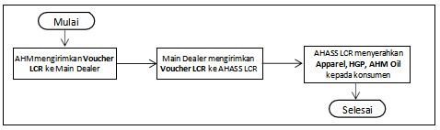

Gambar 1 Alur Penginputan Voucher LCR

Voucher LCR adalah voucher promosi atau penghargaan yang berfungsi sebagai bukti klaim hadiah. LCR bisa merupakan singkatan dari “Layanan Cek Rangka” atau program sejenisnya yang ditujukan untuk menjaga loyalitas pelanggan Honda.
AHM mendistribusikan voucher ini kepada jaringan utama distribusinya di tingkat daerah, yaitu Main Dealer. Setiap Main Dealer mewakili wilayah tertentu (biasanya per provinsi atau regional besar).

Berdasarkan uraian identifikasi masalah di atas, maka rumusan masalah adalah sebagai berikut:
- Bagaimana proses penginputan program voucher yang dilakukan PT Daya Adicipta Motora?
- Apa saja faktor – faktor yang menyebabkan ketidaktepatan dalam proses penginputan?
- Upaya apa saja yang dilakukan untuk mengoptimalkan proses penginputan program voucher?
Dapat disimpulkan beberapa tujuannya antara lain:
- Untuk mengetahui bagaimana proses penginputan program voucher yang dilakukan PT Daya Adicipta motora
- Untuk mengetahui apa saja faktor – faktor yang menyebabkan ketidaktepatan dalam proses penginputan.
- Untuk mengetahui Upaya apa yang dijalankan untuk mengoptimalkan proses penginputan program voucher.

Metode Penelitian
Penyusunan Tugas Akhir ini, menggunakan metode penelitian yang digunakan adalah deskriptif kualitatif Metode tersebut merupakan metode yang menggunakan data-data apa adanya di lapangan yang disajikan dengan bentuk uraian (deskriptif). Adapun metode yang digunakan dalam penelitian ini Adalah :
- Observasi
Observasi atau pengamatan ialah metode pengumpulan data dengan cara melihat langsung aktivitas yang sedang berlangsung.
- Wawancara
Wawancara ialah proses tanya jawab secara lisan antara dua orang atau lebih yang dilakukan secara langsung dengan tujuan tertentu. Proses wawancara yang dijalankan dengan memanfaatkan cara tanya jawab dengan salah satu pegawai di Perusahaan.
- Dokumentasi
Dokumentasi merupakan kumpulan dari catatan kejadian yang sudah berlaku baik bentuknya foto/ gambar, tulisan atau karya-karya monumental dari instansi/ seseorang. Tehnik pengumpulan data melalui cara mempelajari dokumen-dokumen yang berhubungan dengan penginputan program voucher.
- Studi Pustaka
Teknik mengumpulkan data dengan mengadakan studi penelaahan kepada literatur-literatur, buku-buku, laporan-laporan, dan catatan-catatan yang kaitannya dengan permasalahan yang dipecahkan.

Kajian Pustaka

Pengertian Administrasi
Administrasi adalah keseluruhan proses kerjasama antara dua orang manusia atau lebih yang didasarkan atas rasionalitas tertentu untuk mencapai tujuan yang telah ditentukan sebelumnya. (buku Filsafat Administrasi Edisi Revisi Sondang P. Siagian, 2020 : 25)
Menurut Dr. Suci Utami Wikaningtyas, M.M. Administrasi adalah proses pengorganisasian, pengarahan, dan pengelolaan sumber daya serta kegiatan dalam suatu organisasi untuk mencapai tujuan tertentu melalui pemanfaatan teknologi dan rasionalitas sistem.( Suci :2025:30)

Pengertian Voucher
Menurut Kamus Besar Bahasa Indonesia (KBBI), voucher atau kupon ialah surat kecil atau karcis yang bisa ditukar dengan barang atau digunakan untuk membeli barang. Selain itu, voucher juga bisa didefinisikan sebagai surat kecil tanda penerimaan bunga uang, atau potongan surat kecil dari buku atau majalah yang bisa dimanfaatkan untuk memesan barang maupun mendapatkan hadiah.( Khusnaini & Azizatul, 2019:27)
Voucher adalah bukti tertulis atau elektronik yang dapat digunakan sebagai alat pembayaran atau diskon pada transaksi tertentu, biasanya diterbitkan oleh perusahaan sebagai bagian dari program promosi atau strategi retensi pelanggan. (Kotler & Keller, 2021)

Pengertian Penginputan
Penginputan ialah unit eksternal berupa catatan yang berfungsi untuk memasukkan data dari luar ke dalam komputer (Sutabri). Misalnya, data yang harus dimasukkan ke komputer atau aplikasi yang digunakan dalam suatu organisasi atau instansi, baik pemerintah maupun swasta. Data sendiri ialah kumpulan catatan atau laporan yang berbentuk angka, simbol, atau kata-kata yang diperoleh melewati proses pengumpulan atau berupa berkas (file). (Melinda, 2020).

Pengertian Aplikasi
Aplikasi ialah jenis perangkat lunak komputer yang dirancang untuk memanfaatkan kemampuan komputer secara langsung dalam melaksanakan tugas yang diinginkan pengguna. Aplikasi dikembangkan untuk mempermudah pekerjaan atau aktivitas tertentu, misalnya penggunaan, penerapan, dan penambahan data sesuai kebutuhan. (Suparyanto dan Rosad, 2020)

Pengertian Proses Input Data
Input data ialah tahap awal dalam proses pengolahan data, di mana terjadi interaksi antara manusia dan sistem komputer melalui perangkat input seperti mouse, keyboard, atau alat lainnya. Data yang dimasukkan kemudian diubah ke dalam format yang dapat dipahami oleh sistem komputer agar siap untuk diproses lebih lanjut. (Donald A. Neumann, 2020:19).

Hasil dan Pembahasan
Pada bagian pembahasan ini memuat semua analisis terhadap data untuk menjawab pernyataan penelitian ini pada rumusan masalah. Mengemukakan dari hasil temuan penulis yang ditemukan pada bagian Technical Development di PT Daya Adicipta Motora. Pembahasan dipaparkan berupa deskripsi berdasarkan metodelogi sesuai dengan pernyataan yang tertulis di rumusan masalah BAB 1.

Proses penginputan program voucher di PT Daya Adicipta Motora
Dalam proses penagihan voucher jasa treatment yang dilakukan oleh AHASS kepada Main Dealer, terdapat beberapa prosedur dan kendala yang sering ditemukan di lapangan. Seluruh proses ini juga berkaitan erat dengan pemanfaatan aplikasi WOS (Warranty Online System), yaitu sistem berbasis online yang digunakan untuk mengelola klaim garansi dan voucher jasa dari konsumen, termasuk input data seperti nomor rangka kendaraan jenis treatment, serta bukti pelayanan oleh AHASS. Apabila sudah menerima tagihan voucher dari AHASS, Main Dealer meminta Excel Rekap Voucher yang sudah direkap oleh AHASS untuk diperiksa kesesuaiannya antara hardcopy & softcopy, apabila sesuai dikelompokkan dengan tagihan lain yang sudah sesuai juga untuk dilakukan pembayaran, apabila tidak sesuai akan direkap dan difollow up ke AHASS agar segera direvisi.

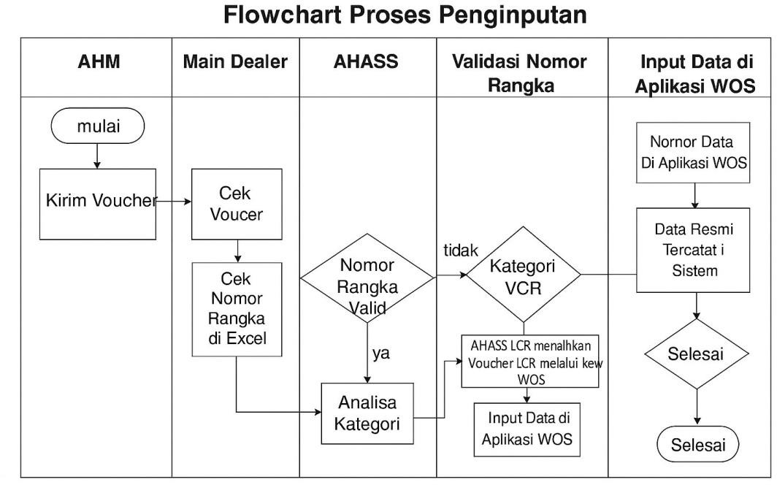

Gambar 4 Alur Penginputan Aplikasi WOS

Penjelasan gambar .4:
- AHM mengirimkan Voucher LCR ke Main Dealer/AHM mendistribusikan voucher ke Main Dealer. Jika dilanjutkan, Main Dealer menyalurkan ke AHASS.
- Main Dealer mengirimkan voucher LCR ke AHASS LCR, AHASS memproses validasi data.
- Cek Nomor Rangka di Excel-AHASS mengecek kesesuaian di file Excel.
- Validasi: Nomor Rangka ditemukan? AHASS memastikan nomor rangka sesuai data.
- Pastikan kolom analisa adalah ”VCR”

Faktor menyebabkan ketidaktepatan dalam proses penginputan
Permasalahan umum yang sering ditemukan adalah kesalahan dalam penulisan nomor rangka kendaraan, atau bahkan klaim yang belum sempat diinput ke sistem WOS. Beberapa AHASS mengira klaim sudah masuk, padahal setelah ditelusuri, ternyata belum pernah diinput atau terjadi typo saat pengetikan. Akibatnya, sistem tidak dapat mendeteksi data tersebut, dan Main Dealer tidak dapat memverifikasi tagihan. Kesalahan seperti ini menghambat proses pembayaran dan menambah beban kerja tim administrasi di kedua belah pihak.
Seperti kesalahan kesalahan pengetikan (typo) kekeliruan dalam mencocokkan data antara sistem dan kartu voucher, ketidaksesuaian antara data yang tercatat di Excel dan kartu voucher. Permasalahan ini mencerminkan belum optimalnya validasi data. Dalam konteks ini, Aplikasi WOS sebenarnya sudah menyediakan status NA (Need Adjustment) dan VCR (Voucher Valid) untuk membantu proses validasi. Namun, jika input awal dari AHASS tidak akurat, sistem tetap tidak dapat memprosesnya.

Upaya yang dilakukan untuk mengoptimalkan penginputan
Sebagai bentuk transparansi dan komunikasi yang lebih efektif, Main Dealer menyediakan Google Forms yang dapat diakses oleh AHASS. Dalam form ini dicantumkan data klaim yang terpending atau ditolak, lengkap dengan penyebab dan keterangan revisi yang dibutuhkan. Langkah ini sangat membantu AHASS untuk melakukan koreksi dengan cepat dan memahami kesalahan yang mereka buat. Tujuannya agar ke depan AHASS bisa lebih teliti dan paham prosedur klaim, sehingga tidak terjadi pengulangan kesalahan yang sama. Dibuatkan google forms yang dapat diakses oleh AHASS juga.
Dengan adanya formulir ini, diharapkan AHASS menjadi lebih teredukasi mengenai pentingnya ketelitian dan ketepatan dalam input data klaim, kesalahan yang sama tidak berulang karena sudah terdapat dokumentasi alasan penolakan sebelumnya, komunikasi antara Main Dealer dan AHASS menjadi lebih efektif, karena kedua pihak dapat melihat data yang sama dan berbasis sistem, AHASS dapat lebih proaktif dalam melakukan pengecekan dan perbaikan klaimnya, tanpa harus selalu menunggu follow-up manual dari Main Dealer.

Simpulan dan Saran

Simpulan
Berdasarkan hasil penelitian mengenai Optimalisasi Penginputan Program Voucher Dengan Validasi Aplikasi WOS (Warranty Online System) Pada Bagian Technical Developmnet di PT Daya Adicipta Motora Bandung, maka disimpulkan sebagai berikut:
  - Proses penginputan program voucher di PT Daya Adicipta Motora dilakukan melalui tahapan verifikasi data yang dikirim oleh AHASS dalam bentuk Excel dan hardcopy, kemudian data tersebut diinput ke dalam sistem WOS. Penginputan ini tidak hanya bersifat administratif, tetapi juga menuntut ketelitian dan validasi data untuk memastikan keakuratan informasi seperti nomor rangka dan jenis treatment. Aplikasi WOS berfungsi sebagai sistem utama yang mendukung proses digitalisasi data klaim dan voucher secara efektif.
  - Ketidaktepatan dalam penginputan voucher disebabkan oleh kesalahan manusia (human error) seperti kesalahan pengetikan (typo) pada nomor rangka serta ketidaksesuaian antara data pada Excel, kartu voucher, dan sistem. Hal ini mengakibatkan keterlambatan verifikasi tagihan dan proses pembayaran kepada AHASS.
  - Untuk mengatasi permasalahan tersebut, telah melakukan optimalisasi dengan menyediakan Google Forms yang dapat diakses oleh AHASS. Formulir ini memuat data klaim yang tertolak atau tertunda beserta alasan penolakan dan catatan revisi. Langkah ini mendorong transparansi, meningkatkan pemahaman AHASS terhadap kesalahan, dan memungkinkan perbaikan klaim secara mandiri tanpa harus menunggu follow-up dari Main Dealer.

Saran
Untuk meningkatkan administrasi penginputan program voucher dengan validasi aplikasi WOS (Warranty Online System) pada bagian technical development di PT Daya Adicipta Motora Bandung, penulis memberikan saran sebagai berikut:
  - Peningkatan pelatihan prosedur input data disarankan agar memberikan pelatihan berkala kepada seluruh AHASS mengenai prosedur penginputan voucher dan pemanfaatan aplikasi WOS secara maksimal.
  - Pengembangan sistem validasi aplikasi perlu ditingkatkan pemanfaatan fitur validasi otomatis dalam aplikasi WOS, seperti sistem VLOOKUP atau notifikasi kesalahan input secara real-time, agar kesalahan data dapat langsung terdeteksi sebelum dikirim ke Main Dealer.
  - Pemanfaatan teknologi secara berjalan Penggunaan Google Forms sebagai media pelaporan dan komunikasi antara Main Dealer dan AHASS merupakan langkah yang baik dan perlu dipertahankan. Namun, ke depan sebaiknya dikembangkan dalam bentuk dashboard digital yang lebih interaktif dan terintegrasi langsung dengan sistem WOS, guna mempercepat proses pengecekan, dokumentasi, dan pelacakan status klaim secara real-time.

DAFTAR PUSTAKA
- Departemen Pendidikan dan Kebudayaan. (2019). Kamus Besar Bahasa Indonesia (Edisi V). Jakarta: Balai Pustaka.
- Hendraputra, A. (2021). Pengantar Sistem Informasi dan Aplikasi Bisnis. Surabaya: CV. Sahabat Ilmu.
- Khusnaini, & Azizatul. (2019). Manajemen Penjualan dan Promosi Produk. Yogyakarta. Jurnal Manajemen Penjualan.
- Kotler, P., & Keller, K. L. (2021). Marketing management (16th ed.). Pearson Education. Jurnal Marketing.
- Melinda, R. (2020). Analisis penginputan data sebagai bagian dari sistem informasi dalam mendukung kinerja administrasi instansi pemerintah dan swasta
- Neumann, D. A. (2020). Fundamentals of data input systems. New York: TechData Publising. Journal data input systems.
- Sidik, M. (2020). Peningkatan pendapatan asli daerah melalui optimalisasi pemanfaatan teknologi informasi dan intensifikasi sumber pendapatan. Jurnal optimalisasi.
- Siagian Sondang, P. (2020), Filsafat Administrasi (Edisi Revisi), Jakarta : Bumi Aksara
- Suparyanto dan Rosad. (2020). Pengertian Aplikasi Mobile Dan Android. 5(3), 248–253. Jurnal Teknologi dan Sistem Informasi, volume 5(3), hal. 248–253.
- Wikaningtyas Suci Utami, (2025), Pengantar Ilmu Administrasi dan Manajemen: Pendekatan Teoritis dan Praktis, Klaten jawa Tengah : Penerbit Lakeisha (Anggota IKAPI)

